一個與時間賽跑的世界遺產 用心、靈 雕刻出來的天堂

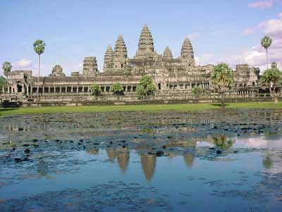
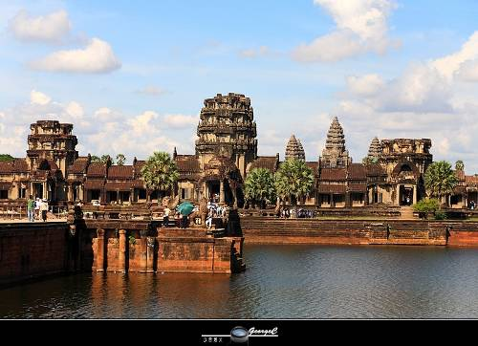
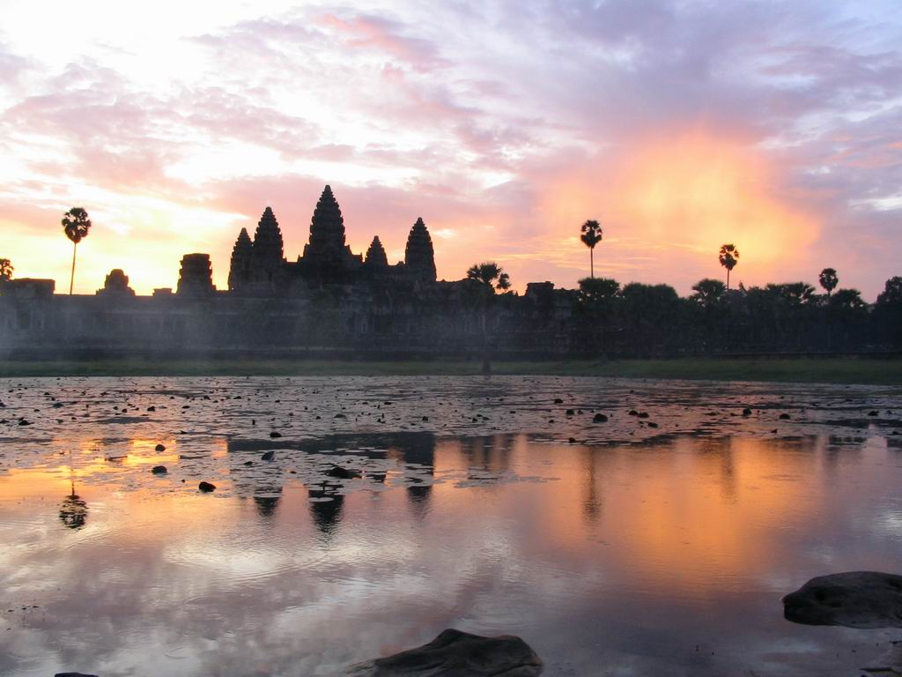
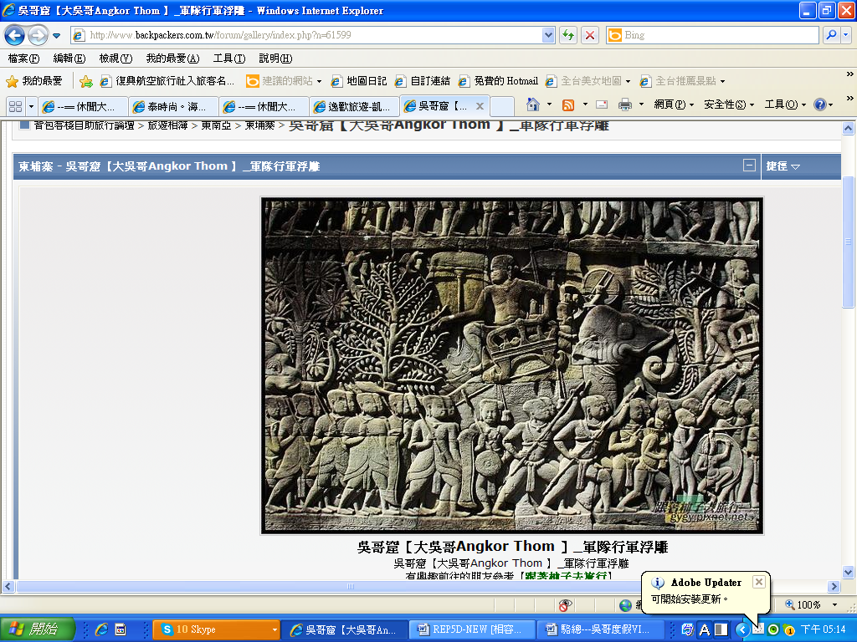
雋永千年的光輝就此盡現 給您 貼心 不一樣的旅程
榮封世界七大奇景~吳哥窟 人生必遊! 給您最深度之旅!
吳哥窟一部古墓奇兵炒熱吳哥窟這個神秘的古城，世界七大奇景之一的榮耀，謎樣的傳說，
更讓世人紛紛前往朝聖，到底這個曾被遺忘於森林中，長達四百年的人間古城，
有著光榮及瑰麗的過去！為高棉古王朝首都，成功融混印度教與佛教文化，內涵驚人！
吳哥王朝輝煌鼎盛於十一世紀，是當時稱雄中南半島的大帝國，
版圖涵蓋現今的部份越南及泰國，這也是柬埔寨文化史上的一個高峰。
吳哥王朝於15世紀衰敗後，古跡群也在不知不覺中被淹沒於茫茫叢林中長達數百年，
直到1860年被法國自然學家Henri Mouh依據中國元朝人周達觀所著之“真臘風土記”，
記載該國的風土人情，因而發現這個被世人遺忘的都城，並向歐洲和世界廣為宣傳，
這個美麗的皇城才重現光輝。
柬埔寨 舊名『高棉』由1世紀到8世紀，歷經扶南與真臘，
直到西元802年Jayavarman l開啟吳哥王朝的傳奇鼎盛的王國持續六百年，
遭新興暹邏侵略，就此棄城南移金邊，但於西元1864年還是淪為法國保護國。
柬埔寨的人文風俗因長期與外界隔離，您可親身體會與八百年前相去不遠的原始。
金邊 為柬埔寨首都，位於柬埔寨南部湄公河、巴賽河及洞里薩河的匯流處。
傳說：有位姓邊老婦在河邊撿拾一塊浮木，砍開後發現內有4尊小佛，於是在山丘建寺供奉，
國王派人協助建寺，整座廟宇塗上喜愛的金色，於是『金邊』一名就此確立。

不惜成本 特別安排入住吳哥窟奇蹟渡假村 一晚 (http://www.angkormiracle.com) 或
吳哥索卡萊Villa渡假村(SOKHALAY ANGKOR RESORT & SPA)
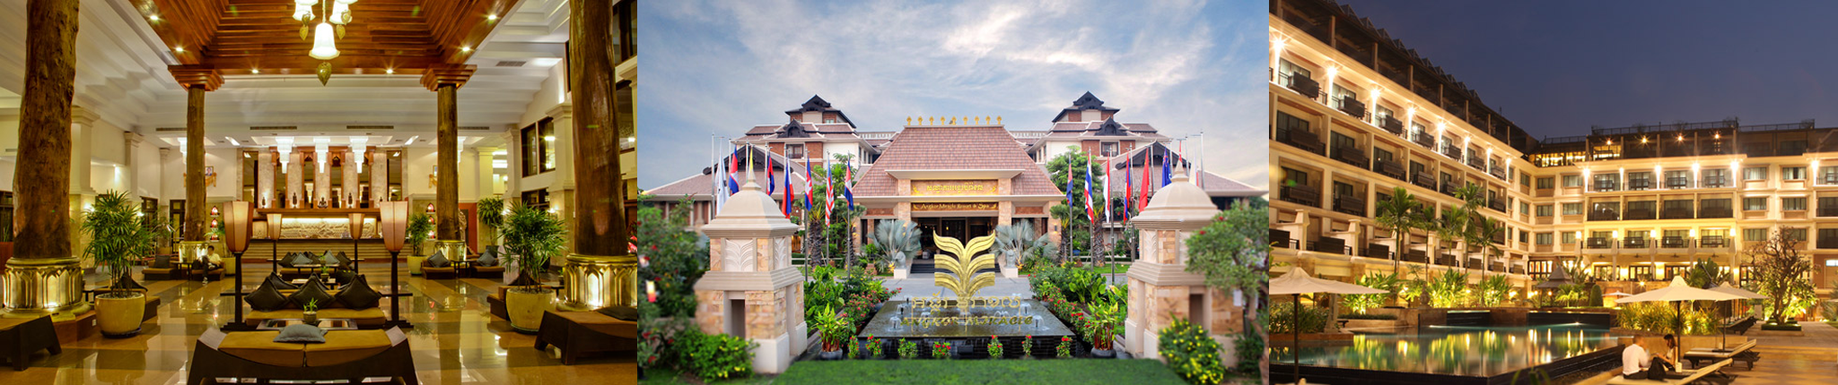
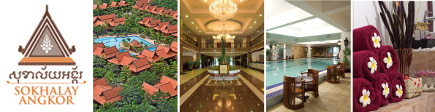
(http://www.SOKHALAYANGKOR.com)

特別企畫 精心安排 給您深度完美之旅
＜貼心六大好禮大相送 價值NT3500.-＞
★ 貼心好禮:吳哥回憶T恤、柬式傅統遮陽帽、吳哥水布(圍巾的一種)、紀念團體照、
冰涼椰子水或當地甘蔗汁、礦泉水每人每天一瓶價值NT500.
★特別安排 【 浩瀚無邊的生命之源 洞里薩湖風光遊船 】價值NT800.-
東南亞第一大淡水湖 為世界第二大淡水湖
- 特別安排【 搭乘長尾船四臂河遊船 遊覽兩岸水上人家 】價值NT800.-
洞里薩河與湄公河於金邊外圍匯流稱之為四臂河，一邊欣賞兩岸水上人家的日常生活情景， 一邊享受點心的渡假活動。
★ 特別安排 乘坐【當地特色嘟嘟車】暢遊吳哥市區體驗不同吳哥風貌 價值NT300.
★ 贈送飯店內【浪漫法式下午茶】 價值NT500.
★ 特別安排【傳統舞蹈 DinnerShow】 價值NT600.
★ 吳哥窟參訪四大美景：女皇宮→塔普倫廟(古墓奇兵拍攝地)→大吳哥城→小吳哥讓您驚嘆無比！
★ 特別安排 金邊皇宮廣場、獨立紀念碑、塔子山（鐘型塔）盡覽柬國文化古蹟鑑賞柬國建築之美。
★ 特別安排 金邊河濱公園，當地各式小吃其內容五花八門，盡覽當地居民對於【吃】的特殊文化。
★ 安排進入新時代的表徵 獨立紀念碑、昆蟲美食市集+招待當季水果、金邊大皇宮廣場、
塔子山、日柬友誼大橋
★安排巴肯山金色日落觀賞夕陽中的吳哥皇城,將落日餘暉盡收眼底，美不勝收！
★ 特別安排 前往NAGA金界娛樂賭城，領略賭神決勝的風采。
★ 特別安排前往參觀吳哥藝術民俗技術學院，一覽吳哥窟於世界文教組織悉心教導下所製作的文化精品。
★ 全程專業解說導遊帶領您深入瞭解悠久的歷史和人文景色。

★金邊國際機場貴賓級尊榮快速通關 (專人專件辦理簽証及入關手續) ★

★三餐通包 全程飯店內享用早餐 三餐全包 中式料理為八菜一湯+水果
特色餐食安排 : MONDIAL RESTAURANT民俗傳統歌舞秀+柬越泰式自助餐、
八寶餐廳中式料理MONDIAL自助餐
百喜餐廳、飯店內中式料理、柬式風味餐、港柬越式料理、Green Suki Soup 中式料理 、
金邊海鮮餐廳中式料理
精選住宿安排：
吳哥1晚 ★★★★★五星級吳哥奇蹟渡假村 (ANGKOR MIRACLE RESORT & SPA) 或
★★★★★五星級吳哥索卡萊Villa渡假村(SOKHALAY ANGKOR RESORT & SPA)
吳哥 2晚 Kingdom Angkor 或吳哥夢迪樂酒店 或 吳哥達瑞酒店 或 吳哥國王酒店 或 皇龍酒店 或
吳哥微笑 或吳哥仙女假日酒店或吳哥卡瑪拉酒店或吳哥河畔酒店或 Prum Bayon
或New Siem Reap Town 或Sky Way或同級
金邊 1晚 藍河大酒店 或 金盾大酒店或 福華大酒店 或同級

特別企畫 精心安排 給您深度完美之旅
台北/金邊、獨立紀念碑、昆蟲美食市集、土產小市集、國道六號沿途風光-
暹粒省吳哥窟
早上集合於桃園國際機場，帶著喜悅的心，搭乘豪華客機飛往高棉暹粒市。由專人接待辦理落地簽證及快速禮遇通關，隨後搭乘專屬遊覽巴士享用午餐。
高棉王國  【柬埔寨】 | 高棉首都--金邊市(PhnomPenh City)。舊名於西元9-14世紀是為東南亞最強盛的國家之一，不但在經濟或是宗教等各方面都十分的強盛。而幾經政局摧殘之後。現在金邊還留存以往輝煌時期的風華痕跡和血腥歷史的刻痕。
【獨立紀念碑】 | 參觀金邊市的精神堡壘，位於獨立廣場正中央，此碑是為了紀念於1953年當時的西哈努克國王宣布脫離法國殖民成立王國而建立，建築溶合柬埔寨文化及歷史，是高棉獨立的標誌。
【昆蟲美食市集】 | 在此您可看到平日不可能於市場中看到的昆蟲特殊煮法，這時何不放下心防挑戰您的膽量及味蕾。
【吳哥窟  Angkor Wat】 | 【吳哥窟】座落於人間天堂、世界七大奇景之一。位於柬埔寨北部的【暹粒省】（SIEM REAP）。它曾長期淹沒於叢林中，直到1860年才由法國探險家根據中國古書（真臘風土記）之記載，深入暹邏北部尋找而發現，吳哥窟總佔地近200平方公里，乃古高棉於吳哥古王朝全盛時期的不朽文明遺址，吳哥城總建築群佔地二十四公里長，寬八公里是高棉吳哥王朝全盛時期所遺留下來的不朽宗教建築，全城雕刻之精美有「雕刻出來的王城」美譽與金字塔齊名為世界八大奇蹟。名列〝世界七大奇蹟〞及〝東方四大古文明〞。吳哥窟是吳哥王朝千年前整個中南半島的首都所在，宏偉的建築風格，佔地遼闊，卻消失於叢林中五百多年…在最近一期的DISCOVERY頻道持續播出，現代科學家透過太空站，以先進的一種可穿透植物攝影器材拍攝整個吳哥窟遺址群證實其涵蓋面積，約為現在美國洛杉磯，而吳哥城內約為現今曼哈頓區域，人口預估八至十五萬，當時的倫敦人口不過是三萬人。
早餐：自理 |  |  | 午餐：金邊百喜餐廳中式合菜 |  | 晚餐：國王饭店中式料理
宿: Kingdom Angkor 或吳哥夢迪樂酒店 或 吳哥達瑞酒店 或 吳哥國王酒店 或 皇龍酒店 或 吳哥微笑 或
仙女假日酒店或卡瑪拉酒店或河畔酒店或 Prum Bayon 或New Siem Reap Town 或Sky Way或同級
第二天 | 吳哥窟、浩瀚無邊的生命之源 洞里薩湖遊船、吳哥窟藝術學院、絲製品文化館、  浪漫法式下午茶、巴肯山金色日落、  享用自助晚餐+傳統歌舞秀民俗舞蹈Dinner Show、嘟嘟車遊吳哥市區
【船遊洞里薩湖】 | 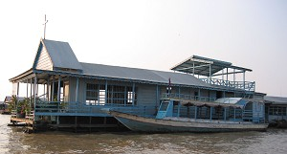  前往碼頭搭船遊覽【洞里薩湖】為東南亞最大的內陸淡水湖，此湖每年5—10月的雨季總面積可達11,132平方公里，水深14公尺，當旱季來臨時湖水又縮小為3,000平方公里，水深只有1公尺，極為懸殊。而漁獲源源不斷供應全高棉人民食用，亦可外銷。延途您可看到當地水上人家特有生活情形如船屋上捕魚、種菜、養豬、甚至水上學校等，所有陸上設施應有盡有，別具特色。
【吳哥窟  藝術學校】 | 由法國文教藝術組織與柬埔寨政府聯合設立，由兩個館場組成，貴客到此可充分了解高棉民族古老的文化。第一館主要是由100多位民間手工藝雕刻家精緻細雕能使人聯想起一千多年前高棉人民建造吳哥時的壯觀場面，而眼前正是高棉文化傳統的一個縮影。第二館則是另一項高棉傳統的民俗工藝，即古代高棉人用最原始、最土的方式製作出有民族特色的水布，以及各種漂亮民俗工藝。
【絲製品文化館】 | 接著前往柬埔寨的絲綢工廠，讓您更深入了解水布絲綢的製作過程，因為柬國的的蠶絲是金黃色，別具一番風味。
【浪漫法式下午茶】 | 特別安排贈送飯店內浪漫法式下午茶。
【巴肯山金色日落】 | 大吳哥城門外，海拔65公尺，觀賞夕陽中的吳哥皇城,將落日餘暉盡收眼底，美不勝收！
【傳統舞蹈 DinnerShow】 | 晚餐精心為貴賓特別安排柬埔寨民族舞蹈之DINNER SHOW，在豪華的表演舞台，上演一齣齣古老神話的傳說，藉由舞蹈的肢體語言訴說著民俗的傳說與美麗的神話故事。值得一提的是，在您觀賞民俗舞蹈表演的同時，別忘了享受精緻豐盛的泰柬式自助美食。
【嘟嘟車遊  吳哥市區】 | 搭乘嘟嘟車夜遊吳哥市區感受吳哥市井之間的不同風貌。
早餐：飯店自助式早餐 |  | 午餐：平等-柬式風味餐 |  | 晚餐：MONDIAL RESTAURANT民俗傳統歌舞秀+柬越泰式自助餐
宿: Kingdom Angkor 或吳哥夢迪樂酒店 或 吳哥達瑞酒店 或 吳哥國王酒店 或 皇龍酒店 或 吳哥微笑 或吳哥仙女假日酒店或吳哥卡瑪拉酒店或吳哥河畔酒店或 Prum Bayon 或New Siem Reap Town 或Sky Way或同級
第三天 | 吳哥窟四大美景 女皇宮-邦蒂斯蕾古神殿、塔普倫廟、善惡橋、大吳哥城大南門、  巴戎廟、空中宮殿、十二生肖塔、小吳哥皇城遺跡+團體照（每人贈送一張）
【女皇宮邦蒂斯蕾古神殿】 | 【邦蒂斯蕾古剎 Banteay Srei】又名 【女皇宮】 位於大吳哥東北面２１公里，距離省會３５公里的 建於十世紀，公元９６７年時值加亞華羅曼五世王朝，此地為尊奉婆羅門教三大主神之一的—【濕婆神】。由於建造此座古剎的石頭為美麗的粉紅色，此廟壁畫的雕刻是所有吳哥古蹟中最精緻細美的，其中最令人讚賞的是創作者竟能將堅硬的石塊，如雕刻木頭般琢磨出層次分明線條柔纖的精細作品，不論門楣或石壁或窗櫺，都刻鏤的一絲不茍巧奪天工，妙不可言，是吳哥所有寺廟中石雕作品最上乘，也是柬埔寨藝術的顛峰之作，故又有「吳哥藝術之鑽（Jewelin Angkor Art） 的美譽。
【塔普倫廟】 | 電影『古墓奇兵』及在此為場景拍攝，此廟建於 12 世紀末，由於經過 500年來滄桑，卡波克樹 （Kapok） 盤結在圍牆廟門口，並覆蓋遮天，樹根向四面八方蓬勃發展，盤根錯節如巨蟒般僅僅纏繞著佛塔及廟牆，蔚為奇觀，百年老樹纏繞著千年奇石，彷彿愛恨糾纏般的浪漫。並可體驗【敲心殿】拍掉煩惱的奧妙建築，證明古高棉的智慧是如此之高！
【善惡橋】 | 在進入都城前，需經過由左右各27位的尊者與阿修羅雙手合力拉扯7頭巨龍的石橋，其象徵渾沌世界，善者（尊者）與惡者（阿修羅）間之相互糾纏，導致乳汁之海翻騰攪動，浪花中誕生了萬物，誕生了舞動豐腴的阿普莎拉（仙女），進而產生了多姿多采的人間天堂的神話（乳海翻騰）。
【大吳哥城  大南門】 | 在進入都城前，遠遠便會看到高達七公尺的南城門大石雕上頭，四面都刻著吳哥王朝全盛時期國王加耶拔摩七世的面容，唯與印度教不同的是此乃象徵眼觀四面耳聽八方的四面佛菩薩。無時無刻送暖關注您的意思。
【巴戎廟 】 | 由 49 座大大小小寶塔構成一座大寶塔的巴戎廟 Bayon，其中最特殊的設計，是每一座塔的四面都刻有三公尺高的加亞華爾曼七世的微笑面容，兩百多個微笑浮現在蔥綠的森林中，多變的光線或正或側，時強時弱地探照，樹草中的蟲鳥此起彼落的交織輪唱，好似一個設計新穎的聲光舞台秀，軒昂的眉宇、中穩的鼻樑、熱情的厚唇、慈善的氣質，國王的微笑反而勝過建築本身的宏偉，而成為旅客最深的印象，佛像慈祥閉目，嘴帶微笑，「高棉的微笑」一語就是從此而來。
【空中宮殿】 | 『真臘風土記』記載為『金塔』，是吳哥城裡最高的建築，為當時皇城中的聖廟，整個建築構築於高台之上，所以給予『空中宮殿』的感覺，整個迴廊式的建築，可以說是後來小吳哥皇城的雛型，傳說中金塔上藏著一隻蛇精，晚上變成一個女人，國王必須每天晚上與他同睡，則國王或他的王國必有災難。
【十二生肖塔】 | 傳說如過高棉人起爭執需要仲裁，古代法官會裁定兩個人各選擇一個塔居住，經過一段時間犯罪者就會生病或無法承受不安而認罪；也有一說為古時走鋼索賣藝表演的地方。
【小吳哥皇城遺跡+團體照】 | 名列世界七大奇景，小吳哥窟總建築群佔地 24 公里長，寬８公里，中心塔的高度達６５公尺，相當２０層樓高，它是山形廟的最高峰，城內精雕細琢磚磚瓦瓦，一磚一故事，一瓦一神話，是高棉吳哥王朝全盛時期所遺留下來的不朽宗教建築；全城雕刻之精美有「雕刻出來的王城」美譽。此為高棉有史以來最宏偉的都城，也是２００多座古蹟中唯一正門向西的神廟，小吳哥的主殿四周，共有八處巨幅石雕，每幅都長達 120 公尺，分別敘述印度教的神話故事，這些故事都和戰爭與國王的功跡有關。主殿內有一座高塔，建在三層台上，塔下方圍繞著廣場，據說這是「海洋包圍高塔」的意念設計。廣場四角的仙女浮雕和高塔內的神話雕刻，刻繪細致，藝術價值極高，許多藝術家的作品，都是從這些石雕像中獲取靈感。吳哥窟，不只是座榮耀神祇的廟宇，也是人間對天堂的極致想像與體現。
【珠寶專賣店】 | 暹粒市首區一指的珠寶專賣店，現場更有實地教導如何選購優良產品的介紹，期間展示有各式3A級紅寶、藍寶、黃寶、祖母綠等，應有盡有，保證讓你眼花撩亂。
早餐：飯店自助式早餐 |  |  | 午餐：琥珀餐廳中式料理 |  | 晚餐： Green Soki Soup 中式料理
宿: ANGKOR MIRACLE奇蹟吳哥渡假村酒店或SOKHALAY ANGKOR VILLA索卡萊吳哥Villa酒店或同級
第四天 | 吳哥窟-昆蟲美食市集、土產小市集-金邊大皇宮廣場、河濱公園、塔子山、  四臂河遊船、NAGA 國際娛樂場
【昆蟲美食市集】 | 在此您可看到平日不可能於市場中看到的昆蟲特殊煮法，這時何不放下心防挑戰您的膽量及味蕾。
【大皇宮廣場】 | 參觀高棉王國皇宮廣場拍照留念，欣賞柬埔寨文化的建築之美，述說著高棉過往輝煌的歷史！
【河濱公園】 | 位於皇宮的東面，每當黃昏、假日是當地百姓休閒的好去處，在此烤肉、散步、聊天好不自在，加上當地各式各樣的攤販，熱鬧非凡，也是品嘗各國美食的好地方。
【塔子山】 | 金邊的最高點，塔子山上建有塔寺，入口處有兩個七頭蛇石雕，還有怪鳥、獅子、佛像等的雕像。金邊，從西元1434年，波尼亞特王遷都到此，建立王宮之後，就一直是柬埔寨的首要都城。整個金邊市大多是平原地形，唯一的山丘，就是高27公尺的塔仔山，山上的鐘形塔，是當地居民祈禱求福的地方，也是假日時騎大象的遊樂場；塔仔山自然成為金邊的地標。山上的寺廟金碧輝煌，廟裡供奉的是釋迦牟尼佛。而位於西側的這座鐘形塔，埋葬著波尼亞特國王的骨灰，波尼亞特，也就是當時加高整建寺廟的國王。在整座主塔每一層的四個角落，都有當地象徵財神的化身，守護著王者的靈魂。在塔仔山．還有一個相當奇特的景象。這座金邊市唯一的山丘，不但是首要的地標，也是當地人民相當重視的信仰中心，和閒暇假日的休閒廣場。站在山上，可以眺望整個金邊城市。位於湄公河、巴塞河和洞里薩河交會處的金邊.不僅是名字由來特別，他優越的地理位置，更是成為首都的要件。
【四臂河遊船】 | 洞里薩河與湄公河於金邊外圍匯流稱之為四臂河，於此安排長尾遊船，遊覽四臂河兩岸風光，並於遊覽船一邊欣賞兩岸水上人家的日常生活狀況，一邊享受當季水果的渡假休閒活動。
【NAGA  國際娛樂場】 | 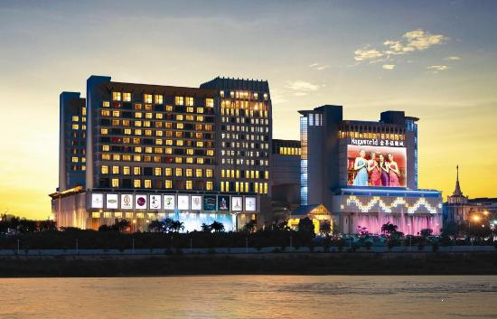  一個於發展中國家堀起的世界級娛樂場。採取了四管齊下的策略塑造秉持良好企業管治的世界級印度支那賭場形象。內有各式的玩法，旅客可在此小試手氣一番。
早餐：飯店自助式早餐 |  |  | 午餐：金邊海鮮餐廳中式料理 |  | 晚餐：八寶餐廳中式料理
宿: 藍河大酒店 或 金盾大酒店或 福華大酒店 或同級
第五天 | 金邊 金邊市區導覽 /台北
早餐後爾後接往機場，搭乘豪華客機返回台北溫暖的家。
早餐：飯店自助式早餐 |  |  | 午餐：機上套餐 |  | 晚餐：自理
宿:溫暖的家
★購物站：乳膠土產店,珠寶店,車上土特產服務
★簽證：柬埔寨簽證採落地簽證方式處理，須附護照正本效期6個月以上、2吋白底照片1張。
（不論持那一個國家的護照都要辦簽證）、柬埔寨不接受雙重國籍，只能持1本護照進入柬國
★備註：
1. 本行程交通住宿及旅遊點儘量忠於原行程，若遇特殊情況將會前後更動或更換觀光景點;
遇季節性變化或有餐食變更之情形，本公司將保有變更行程及餐食內容之權利。
2. 本專案機票限團去團回，不得脫隊或延回，機票一經開出，不得退票、改期。
若出發後於行程中途脫隊，視同自願放棄行程恕不退費。
3. 本優惠行程僅適用本國人（需持有中華民國護照及台胞證）參團有效；
非本國籍旅客之歐美人士，每人須補收新台幣$3000.-元非優惠價差。
4. 特別說明：為考量旅客自身之旅遊安全並顧及同團其它團員之旅遊權益，
本行程年滿70歲以上及行動不便之貴賓，必須有同行家人或友人報名，不便之處，尚祈鑑諒。
※如因航空公司航班調度，導致起飛或降落時間變動，則本公司保留更餐食之權利，敬請旅客見諒。
※如貴賓為單1人報名時，若經旅行社協助配對卻無法覓得合住的同性旅客時，則需另補單人房差額，差額視住宿飯店之不同由旅行社另行報價，敬請了解並見諒，謝謝!

